INTEGRATION (Partie 2)

I. Calcul d'intégrales

1) Définition

Propriété : Soit f une fonction continue et positive sur un intervalle [a ; b].
Si F est une primitive de f alors .

Démonstration :
La dérivée de la fonction G définie sur [a ; b] par est la fonction f.
Donc G est une primitive de f sur [a ; b].
Si F est une primitive de f alors pour tout x de [a ; b], on a , .
De plus, et donc et donc .
Or .

Définition : Soit f une fonction continue sur un intervalle I, a et b deux réels de I et F une primitive de f sur [a ; b].
On appelle intégrale de f sur [a ; b] la différence noté .
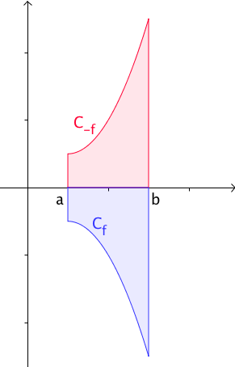
Remarque :
La définition est étendue à des fonctions de signe quelconque.
Ainsi pour une fonction f négative sur [a ; b], on peut écrire :

où G est une primitive de la fonction –f.

Dans ce cas, l'intégrale de la fonction f sur [a ; b] est égale à l'opposé de l'aire comprise entre l'axe des abscisse et la courbe représentative de f sur [a ; b].

Notations :
On écrit :

Méthode : Calculer une intégrale à partir d'une primitive

Vidéo https://youtu.be/Z3vKJJE57Uw
Vidéo https://youtu.be/8ci1RrNH1L0
Vidéo https://youtu.be/uVMRZSmYcQE
Vidéo https://youtu.be/BhrCsm5HaxQ

Calculer :

Propriétés : Soit f une fonction continue sur un intervalle I ; a et b deux réels de I.
a)
b)

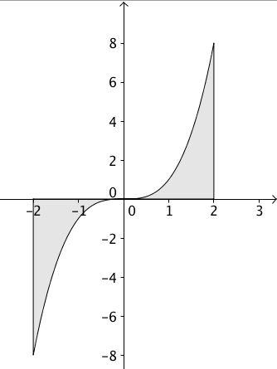
a)

b)

Remarque :
Si une intégrale est nulle, alors la fonction n'est pas nécessairement nulle.
Par exemple :
.

2) Relation de Chasles

Propriétés : Soit f une fonction continue sur un intervalle I ; a, b et c trois réels de I.

Démonstration :

3) Linéarité

Propriété : Soit f et g deux fonctions continues sur un intervalle I ; a et b deux réels
de I.
a) Pour k réel,
b)

Démonstration :
On applique les propriétés sur les primitives :
- est une primitive de
- est une primitive de

Méthode : Calculer une intégrale en appliquant la linéarité

Vidéo https://youtu.be/B9n_AArwjKw

On pose : et
a) Calculer et .
b) En déduire A et B.

a) On calcule en appliquant les formules de linéarité :
b) On a ainsi :
donc soit : .

4) Inégalités

Propriétés : Soit f et g deux fonctions continues sur un intervalle I ; a et b deux réels de I avec .
a) Si, pour tout x de ,, alors
b) Si, pour tout x de ,, alors

Démonstration :
a) Par définition, lorsque f est positive, l'intégrale de f est une aire donc est positive.
b) Si alors .
Donc en appliquant a), on a : .
Par linéarité, on a et donc .

Méthode : Encadrer une intégrale

Vidéo https://youtu.be/VK0PvzWBIso

a) Démontrer que pour tout x de [0 ; 1], on a .
b) En déduire que .

a) Sur [0 ; 1], .
Comme la fonction exponentielle est croissante et positive sur , on a .

b) On déduit de la question précédente que .
et
D'où

II. Valeur moyenne d'une fonction

Définition : Soit f une fonction continue sur un intervalle [a ; b] avec .
On appelle valeur moyenne de f sur [a ; b] le nombre réel .

Interprétation géométrique :
L'aire sous la courbe représentative de f (en rouge ci-dessous) est égale à l'aire sous la droite d'équation (en bleu).

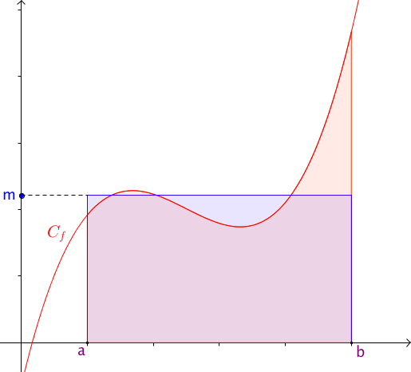

Exemple :
Calculons la valeur moyenne de la fonction f définie par sur l'intervalle [0 ; 10].

Méthode : Calculer une valeur moyenne d'une fonction

Vidéo https://youtu.be/WzV_oLf1w6U

On modélise à l'aide d'une fonction le nombre de malades lors d'une épidémie.
Au x-ième jour après le signalement des premiers cas, le nombre de malades est égale à .
Déterminer le nombre moyen de malades chaque jour sur une période de 16 jours.

Le nombre moyen de malades chaque jour est environ égal à 341.

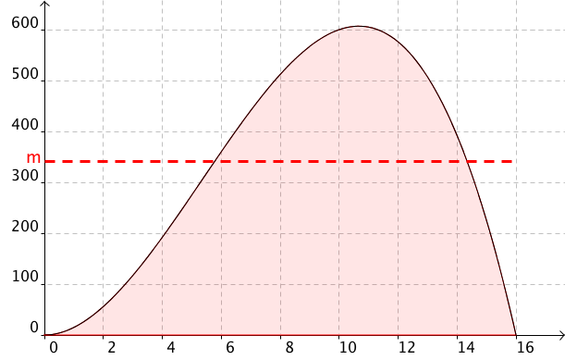


Hors du cadre de la classe, aucune reproduction, même partielle, autres que celles prévues à l'article L 122-5 du code de la propriété intellectuelle, ne peut être faite de ce site sans l'autorisation expresse de l'auteur.
www.maths-et-tiques.fr/index.php/mentions-legales

